パワフルさと易しさを兼ね備えたマシンビジョン
新しいスマートカメラがフル生産スピードでの切替えに対応
B&Rの統合型マシンビジョンのポートフォリオに新しいスマートカメラが加わりました。このカメラには、リアルタイムで反応するマルティプルマシンビジョン機能が搭載されています。新しいスマートカメラに切り替わったことで、従来のスマートカメラではコストと時間を要していたプロセス制御のシーケンスの実装が一段と容易になります。
例えば、複数のバリエーションの製品を同時に生産する機械では、スマートカメラは1枚の画像を撮影するだけで、どの製品を捉えているのかを判断、同時に印刷されたラベルを確認します。ひとつの機能から、その後に続く機能で必要となる情報を得ることができるのです。マシンコントローラーのプロセスは様々に変化しますが、実は全てのプロセスは一つの情報としてコントロールされているため、各プロセスでの判断はリアルタイムで行うことができるのです。連続する画像処理も、ほぼ無制限に連続して行うことが可能です。
複雑なタスクも瞬時に解決
現場担当者が行うことは、画像処理機能と画像エディタを接続させるだけ。プログラミングのための時間は必要ありません。B&Rのシステムではすべての製品、技術が統合されているので、はじめのセットアップと複雑なタスク（例：動いているコンベイヤから製品を取り上げ、箱詰めする）の同期ですら、ほとんど時間を要しません。
大きなレンズサイズも選べます
B&Rのスマートカメラは、スマートセンサと同じハードウェアオプションを備えています。様々な集積レンズと、標準Ｃマウントを搭載したハウジング等、多くの選択肢をご用意しています。その他のオプションとして、統合型ライト、FPGA画像前処理、そしてイメージセンサのサイズも1.3～5.3メガピクセルから選ぶことができます。

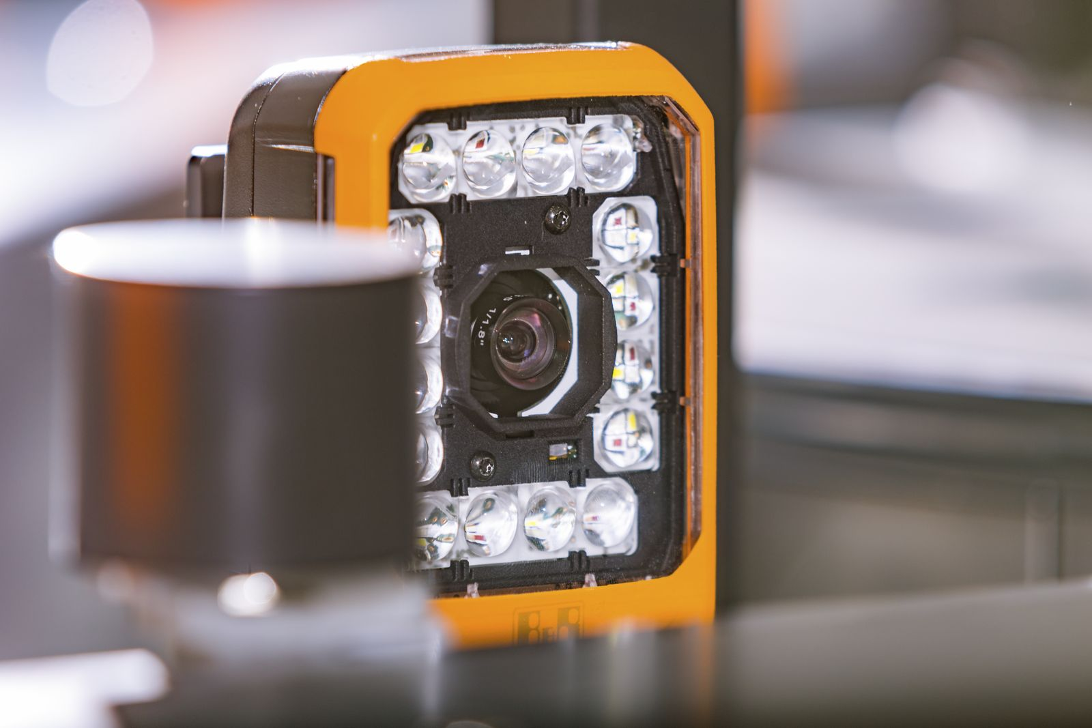
多種多様なマシンビジョン機能のリアルタイム操作は、新しいスマートカメラの誕生でよりスムーズになります

B&Rについて
B&Rはオーストリアに本社を置くイノベーティブなオートメーションカンパニーで、世界各地に事務所を展開しています。2017年6月6日より、B&RはABBグループの一員となり、ひとつのビジネスユニットを形成しています。産業用オートメーションのグローバルリーダーとして、B&Rは最先端のテクノロジーと先進的なエンジニアリングを組み合わせ、あらゆる産業のお客様に機械・ファクトリーオートメーション、モーションコントロール、HMI、統合型安全技術など、トータルソリューションをお客様に提供しています。OPCUA、POWERLINKやopenSAFETYなどの産業用フィールドバス通信規格、Automation Studioという強力なソフトウェア開発環境によって、B&Rは常にオートメーションエンジニアリングの新たな未来を描いています。よりいっそうの工程簡素化の実現と、お客様の期待を超えたいというイノベーションスピリットに支えられ、B&Rは産業オートメーションの最前線を走り続けています。
より詳細な情報については、www.br-automation.com/ja をご覧ください。

